ETERNA TEKNOLOJİ
E-POSTA SPAM TESPİT SİSTEMİ TEKNİK RAPORU

1. Keşifçi Veri Analizi (EDA)
Projenin ilk aşamasında veri setinin genel yapısı incelenmiştir. Veri seti 5572 e-postadan oluşmakta olup, %86.59'u Normal (Not Spam), %13.41'i ise Spam olarak etiketlenmiştir.
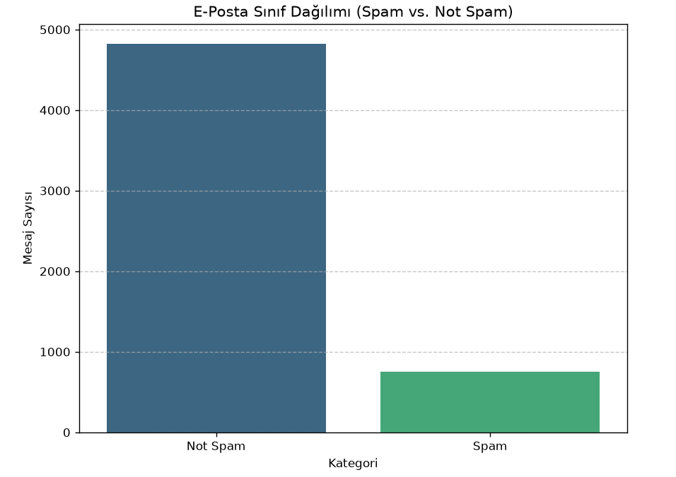Yukarıdaki sınıf dağılım grafiğinden de sezgisel olarak anlaşılabileceği üzere, veri seti oldukça dengesiz (imbalanced) bir yapıya sahiptir. Bu durum modelleme aşamasında dikkate alınmış ve değerlendirme metriği olarak sadece Accuracy değil, F1-Score da kullanılmıştır.
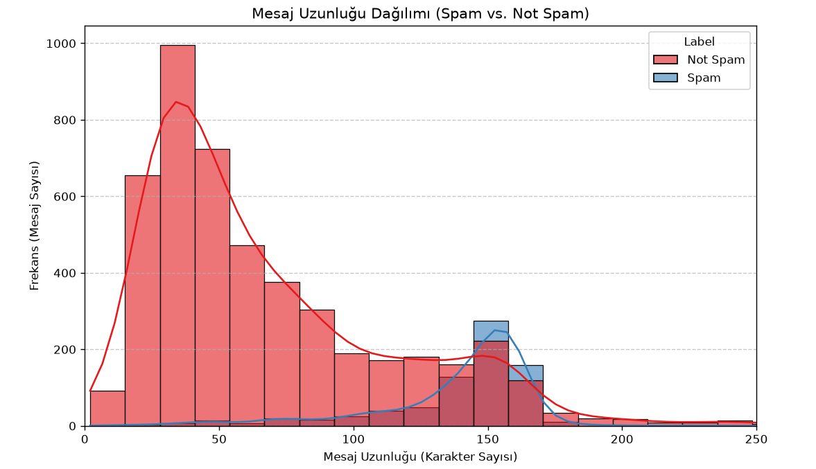
Mesaj uzunluğu dağılım grafiği incelendiğinde iki sınıf arasında belirgin bir yapısal farklılık göze çarpmaktadır. Normal mesajlar genellikle 50-70 karakter aralığında yoğunlaşırken, Spam mesajların ortalama karakter uzunluğu 130-150 bandına çıkmaktadır. Bu özellik, model için güçlü bir ayırt edici sinyaldir.
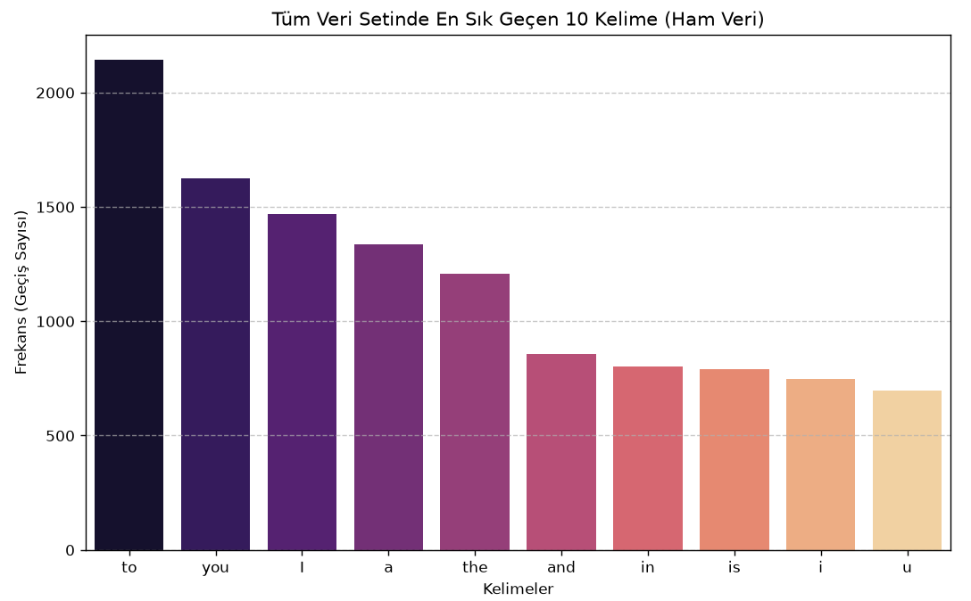 Ham veri üzerinde yapılan frekans analizi sonucunda, en çok tekrar eden ilk 10 kelimenin ('to', 'the', 'a', 'in' vb.) tamamen dilbilgisel bağlaçlardan (stopwords) oluştuğu tespit edilmiştir. Bu durum, modelin doğru örüntüleri yakalayabilmesi için yapısal bir temizliğin (Text Preprocessing) zorunlu olduğunu kanıtlamaktadır.
2. Veri Ön İşleme (Text Preprocessing)
Modelin öğrenmesini engelleyen anlamsız bağlaçlar ve noktalama işaretleri temizlenmiş, kelimeler ortak köklerine (Lemmatization) indirgenmiştir. Ortalama kelime sayısının 15.60'tan 9.47'ye düşmesi, veri setinin ciddi bir gürültüden arındırıldığını göstermektedir. Örnek bir değişim aşağıda sunulmuştur:
- Önce: CONGRATULATIONS!! You have been selected to receive a FREE $1000 Walmart Gift Card. Click here to claim your prize now!
- Sonra: congratulation selected receive free 1000 walmart gift card click claim prize

3. Özellik Çıkarımı (Feature Engineering)
Temizlenen metinler TF-IDF (Term Frequency-Inverse Document Frequency) yöntemi kullanılarak sayısallaştırılmış ve maksimum 3000 özellik (feature) ile sınırlandırılarak optimize edilmiş bir matris elde edilmiştir.
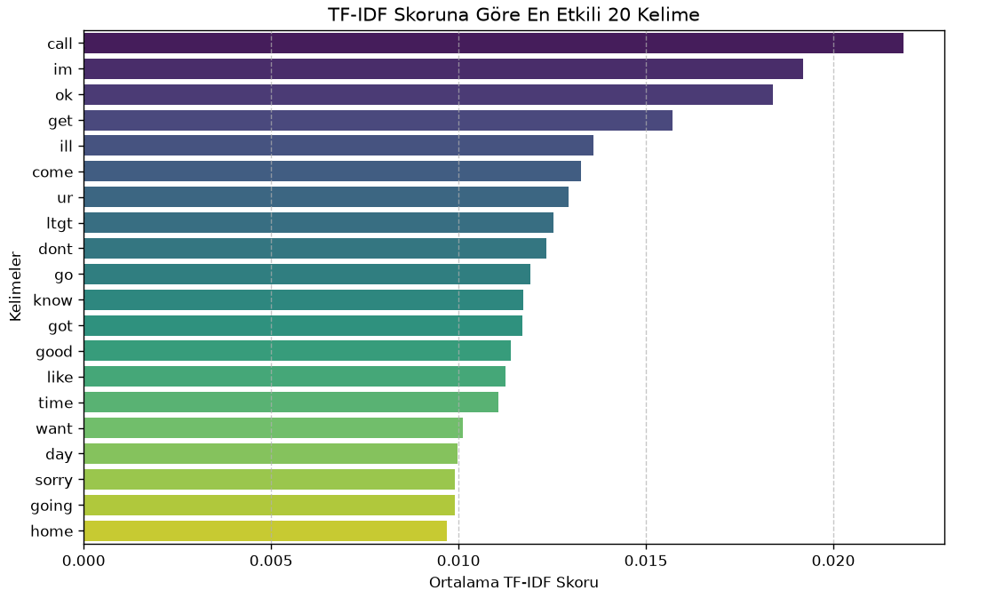
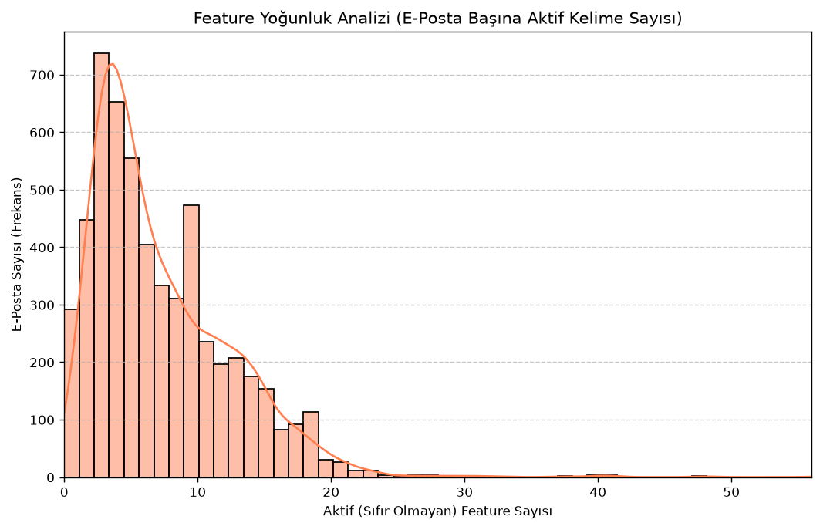 4. Modelleme ve Değerlendirme (Evaluation)
Veri seti %80 Eğitim ve %20 Test olacak şekilde ayrılmış; Naive Bayes ve Support Vector Machine (SVM) modelleri eğitilmiştir.
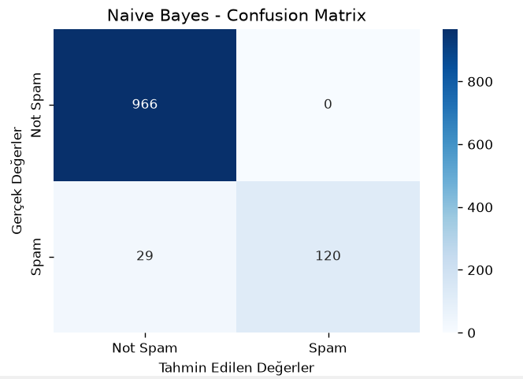

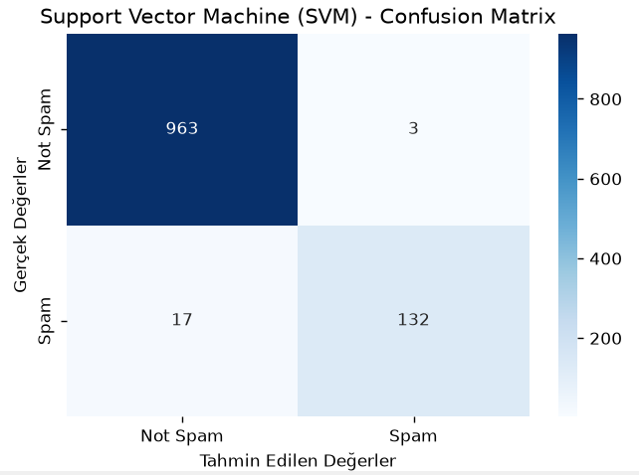

Gerçek Bir Şirket Ortamında Model Tercihi: Tablo incelendiğinde SVM modelinin Doğruluk (Accuracy: 0.9821) ve F1 Skor (0.9296) bazında genel olarak daha üstün performans gösterdiği görülmektedir.
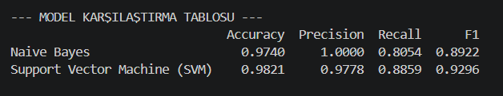
Ancak gerçek bir şirket ortamında, bir e-posta sınıflandırma sisteminde False Positive (Yanlış Pozitif - Normal bir e-postanın Spam olarak işaretlenmesi) maliyeti çok yüksektir. Önemli bir iş toplantısı veya müşteri mailinin spam klasörüne düşmesi şirket için kriz yaratabilir.
Confusion Matrix sonuçlarına bakıldığında; SVM modeli 3 adet normal maili spam olarak işaretlemişken (False Positive = 3), Naive Bayes modeli hiçbir normal maili spam olarak işaretlememiştir (False Positive = 0, Precision = 1.000).
Sonuç olarak; eğer şirket için "hiçbir önemli mailin kaçırılmaması" birinci öncelikse kesinlikle Naive Bayes tercih edilmelidir. Ancak şirket, "spam maillerin sistemden maksimum oranda temizlenmesini" daha çok önemsiyorsa matematiksel olarak daha tutarlı olan SVM modeli production ortamına alınmalıdır.

